事務局だより第８６号 平成28年8月15日
（南・五・東・谷）
発行：五町田地区地域コミュニティ運営協議会
連絡先：TEL/FAX ６６－６００７
- 「あいさつ運動」と青色パトロールを再開します☆
青少年育成部会(部会長 橋本昭次)は皆さんのご協力を得て「あいさつ運動」に取り組んでいます。小中学校の夏休み終了で、毎週月曜日の朝、小学生の登校班の集合場所や通学路で、夏休み明けの8月29日（月）から、「あいさつ運動」を再開します。
また8月31日（水）から五町田防犯協会の協力も受け、青色パトロールの巡回も再開します。
《唐泉山の駐車場周囲の草刈作業》
7月24日（日）環境整備部会（部会長 織田繁実）では、唐泉山の頂上2カ所の駐車場周囲の夏草刈りの作業を行いました。唐泉山は五町田地区のシンボルですが、最近は登山者も少なくなり、落石や被り木、夏草の繁茂等で悪化しています。私たちの手で、自然環境を守りましょう。
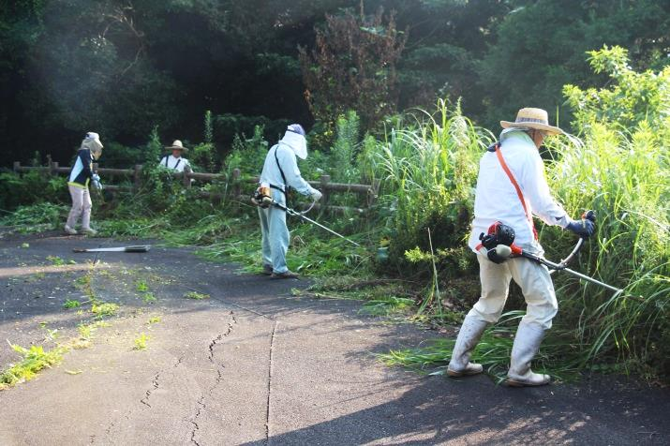 | 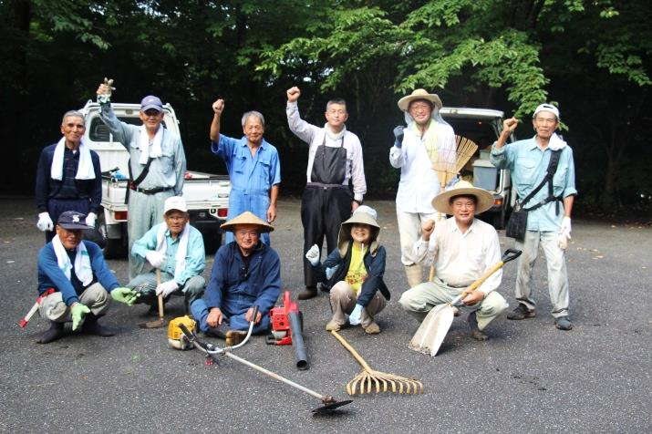
《塩田夏まつりの踊りの稽古風景》
8月6･8･10日3日間、夜8時から女性部会員と区長さん地区内有志の方を中心に塩田夏まつりに向け踊りの稽古がありました。8月16日当日は揃いのハッピで参加する予定です。
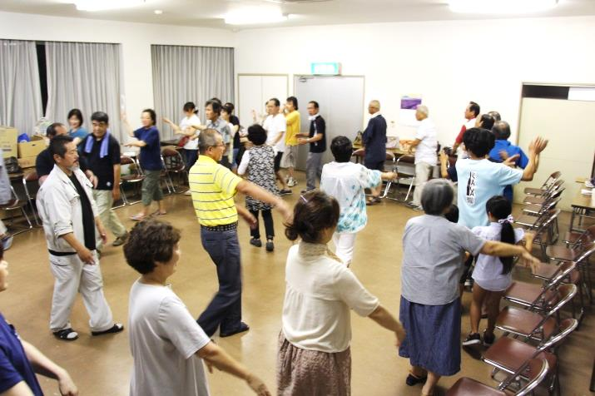 | 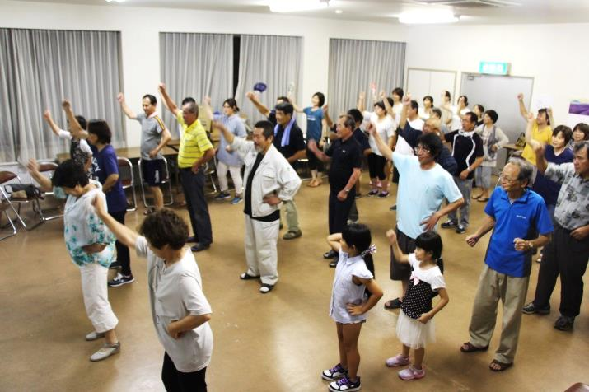

《郷土の歴史と史跡・石造物等を現地踏査して映像化しています》
地域づくり部会（部会長 岩永馨）の今年度事業として五町田地区内20区の郷土の歴史と史跡・石造物等を現地踏査して、映像化する事業を実施しています。
7月21日より谷所地区から現地踏査に入り、鳥越の「滝の観音さん」、山口の「なばたけさん」、殿ノ木庭の「山ん神さん」、永石の「味噌天神さん？」、平山の「六地蔵さん」、茂手の「本源寺窯跡」等、初めて目にする史跡や石造物を撮影し、映像として残す作業を実施しています。
これから秋・冬にかけて残りの地区の現地踏査を行いながら撮影を実施し、来年度には地区別に編集する予定です。特に山間部では住民の減少によって、先人から伝承された祭りや史跡の保存が困難になっている現在、映像化によって将来のために、五町田地区の素晴らしさを再確認し「我々の住むふるさとは素晴らしい所だ」と自信と誇りを持つ機会にしたいと思います。
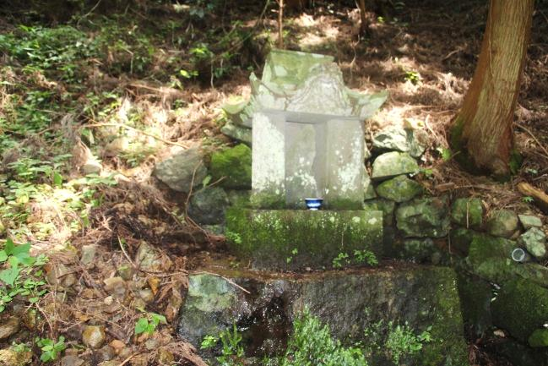  滝の観音さん（鳥越） | 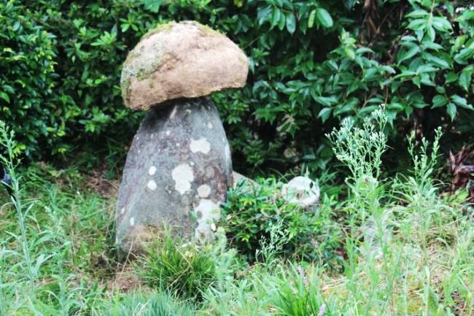  なばたけさん（山口）
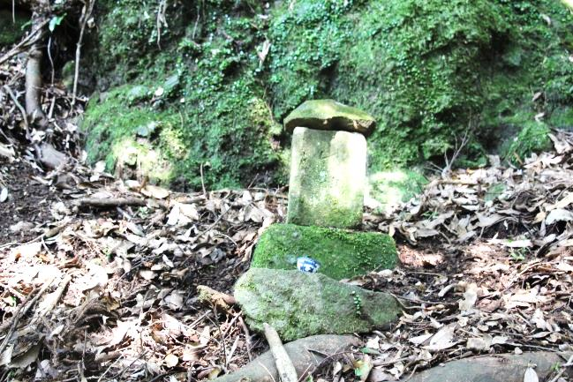  山ん神さん（殿の木庭） | 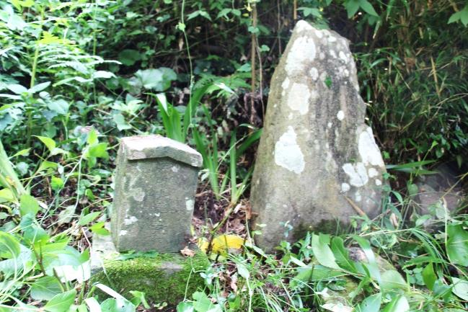  味噌天神さん（永石）
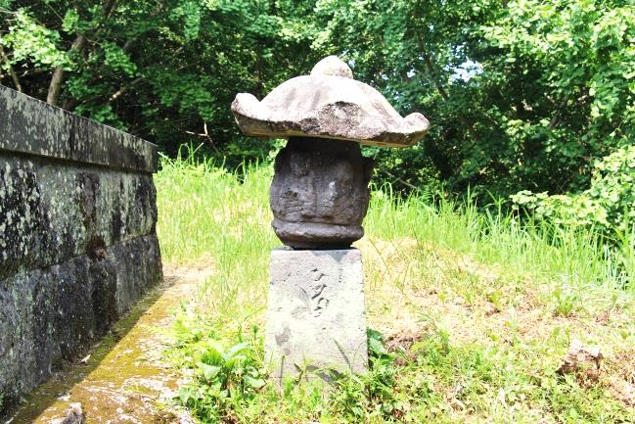  六地蔵さん（平山） | 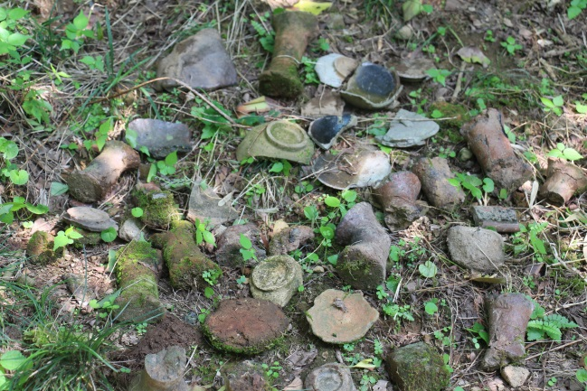  本源寺窯跡（茂手）
これからの行事予定
○「心の健康づくり講座」 9月10日（土）中央公民館（２Ｆ）視聴覚室
講師：杵藤保健所保健監（糖尿病専門医）嘉川 裕康 先生

